Velodroomavond
De Wonderfluit
18 juni 2013
Verslag: Mieke Nolf
Aanwezig: Bart, Joeri, Jeroen, Mieke, Hannah

- Wat is Velo-droom?
Velo-droom is een school-overschrijdend initiatief van ouders rond duurzame mobiliteit. Er zijn ouders in verenigd vanuit De Vogelzang, De Visitatie, Heiveld en De Wonderfluit en dit wordt in de nabije toekomst uitgebreid met ouders van De wijze Boom, De Krekel , De Vlieger en de Toverberg. Ook buurtcomitées , de plaatselijke afdeling van de gezinsbond en Brede School zijn betrokken.
De mensen van Velo-droom maakten een analyse van de knelpunten voor fietsers in hun wijk. Ze duiden deze knelpunten aan als ‘bollen’ in google maps. Door op een bol te klikken krijg je een straatzicht met een beschrijving van het probleem en mogelijke oplossingen. Men kiest om ‘moeilijke’, structurele bollen af te wisselen met kleinere knelpunten waar op korte termijn verbeteringswerken kunnen uitgevoerd worden. De velodroomgroep ging hierover in gesprek met de mobiliteitsdienst in de vorige legislatuur en ging in april met schepen van mobiliteit Filip Watteeuw op de fiets en stelde het knelpuntenplan voor.
Tegelijk willen we met de groep inzetten op sensibilisering en acties die vanuit ouders of de school zelf kunnen opgezet worden. Ouders aanmoedigen om kinderen te laten fietsen is daar een belangrijk aspect in.
Meer info op facebook via “velo-droom”

- Velo-droom in de wonderfluit

- De beleving van ouders: de enquête
Voor de ouders van de wonderfluit die betrokken waren bij de Velo-droomgroep werd het algauw duidelijk dat we naast het overschrijdende project ook zouden inzetten op een mobiliteitsproject binnen de Wonderfluit. Duurzame mobiliteit is immers één van de vier thema’s binnen een MOS-school.
Een eerste initiatief daarbinnen is de ‘Velo-droomenquête’. We wilden weten welke vervoersmiddelen de ouders van de Wonderfluit verkozen en wat hun reden hiervoor was. Daarnaast wilden we op een gestructureerde manier zicht krijgen op de knelpunten die ouders ervaren op hun thuis-schoolroute.
We kregen veel reacties. Meer dan 60% van de enquêtes werden ingevuld terugbezorgd. Het is duidelijk dat de veel ouders die dicht bij de school (kleuters en eerste leerjaar) wonen tekenen voor de fiets. Kinderen die verderaf wonen geven aan dat ze niet mogen of durven met de fiets naar school komen omdat het te gevaarlijk is. De dampoort voorbij moeten blijkt een cruciale factor te zijn voor ouders om voor de wagen te kiezen.
De bevraging van de knelpunten leverde heel bruikbaar materiaal op. Opvallend is dat dezelfde knelpunten meerdere malen benoemd worden: de vijfhoek aan de Azaleastraat, de oversteken aan de Antwerpsesteenweg en Land Van Waaslaan, De Potuit,…
Bovendien worden een aantal slimme suggesties gedaan die met beperkte inspanning een oplossing kan aanreiken. Een oversteekplaats die de straat met de Antwerpsevoetweg bevind en de mogelijkheid voor fietsers om een kort stukje Antwerpsesteenweg te verbinden met de Achterstraat maakt het mogelijk dat kinderen die uit de richting van Oostakker komen de Potuit kunnen vermijden.
Tenslotte pleitte 50% van de ouders ervoor om de doodlopende arm van de achterstaat tot de schoolpoort (gedeeltelijk) autovrij te maken.
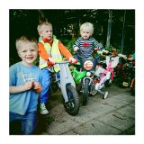de allerkleinsten met de fiets
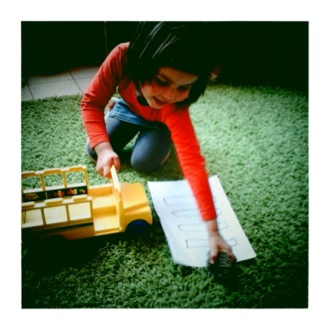
kleine egel en het zebrapad
- De beleving van kinderen: gesprekstechnieken en methodieken voor in en rond de klas
Juf Joy (instapklas en eerste kleuterklas): “We hielden een brainstorm over verkeer en een bevraging over hoe de kinderen naar school komen. We maakten een wandeling waarbij de kinderen van klas Monk (L5-6) de kleintjes observeerden en evalueerden. We maakten een fietsparcours gedaan en praatten over de fiets. Ook het belang van reflectoren zijn daarbij aan bod gekomen. Tijdens een beeldende activiteit hebben we gewerkt rond de grove motoriek door cirkels te tekenen op een groot blad. We leerden een liedje over een kleine egel die het zebrapad moest oversteken. De kinderen bootsten na wat er gebeurt.”

Juf Ellen (tweede en derder kleuterklas): “We hielden een brainstorm over het verkeer. Alles wat ze als wisten over het verkeer en wat ze zien op straat hebben we besproken.
Dan zijn we in groepjes de straat op gegaan en hebben veilig de straat leren oversteken (met zebrapad, zonder zebrapad, tussen geparkeerde auto's door, op een druk kruispunt, met politieagenten, ...) We hebben verhaaltjes gelezen over verkeer, we hebben naar praatplaten gekeken en vertelt wat er goed was en wat niet. We hebben werkblaadjes gemaakt over het verkeer, verkeerslichten geknutseld, we hebben geleerd wat de verschillende verkeersborden willen zeggen (enkel de vorm bv.: een rond bord met rode cirkel = ik mag niet, een blauwe rechthoek = ik mag ik kan, ...) Juf Lies (turnjuf) heeft met de kleuters een fietsproef gedaan
Samen met meester Linard (muziekmeester) leerden ze liedjes over het verkeer.
En om alles af te sluiten zijn er 2 inspecteurs naar de klas gekomen. Zij hebben verteld over hun uniform, hun beroep, de jas van een gemachtigd opzichter hebben ze allemaal eens mogen aandoen, we zijn naar de politiewagen gaan kijken en hebben er allemaal eens mogen inzitten.
Tot slot hebben we leren over steken met de inspecteurs erbij en ook de verschillende tekens geleerd van de politieagent (wanneer mag ik over, wanneer niet).
Zij hadden een kleine verrassing mee: een fluo bandje en en fluo Drapolleke (draakje) om te gebruiken als we fietsen zodat iedereen ons goed ziet fietsen.”
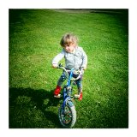

Juf Olivia (eerste en tweede leerjaar): “We gingen van start met een brainstorm over " het verkeer". Van daaruit werd duidelijk hoe kinderen het verkeer ervaren en wat ze erover denken. We hebben de enquête besproken. De kinderen kregen een blad met verkeerstekens en mochten een tekening maken en deze verkeerstekens op de tekening kleven. Bij het bespreken van de tekeningen stelden we vragen: Waar plaatsen we ze ? Links, rechts? Voor een situatie/achter. Uit deze bespreking werd duidelijk hoe de kinderen het verkeer beleven. De politie kwam met combi naar school. Kinderen hadden fietsen mee en reden op een parcours in het park. De agent regelde het verkeer en kinderen moesten de signalen van de agent opvolgen. (duiding verkeerspodium, voorrang van rechts, enz)

Juf Katelyne (3de en 4de leerjaar): “Ik ben begonnen met de uitleg en de bedoeling van de werkgroep en het invullen van de enquête.
Kinderen die met de fiets zouden kunnen komen, geven aan dat ze niet mogen voor de onveiligheid en soms ook door dat er nog een kleinere broer of zus is.
We hebben een wandeling gemaakt rond de school en de kruispunten ter plaatse telkens uitgetekend. Daarbij hebben we alle borden en andere signaliseringen (fietspaden, strook voor fietsers vooraan,...) besproken, zowel op straat als nogmaals in de klas.
We hebben ook verhalen, gebeurtenissen verteld die we gezien hebben in het verkeer en we zijn ook dieper ingegaan over de verplaatsing op rollend materiaal. Bv. skaten mag niet op het zebrapad, de skate moet in de hand,... We hielden een verkeersquiz en we leerden over het verkeerspodium (eerst politie, dan verkeerslichten, dan verkeersborden, dan voorrang van rechts) en maakten tekeningen en vrije teksten over hun verkeersbeleving.
In een volgende verkeersweek zou ik dan specifiek rond de fiets willen werken. Wanneer is een fiets in orde? Wat zijn de regels voor fietsers? Ik zou ook graag die workshop fietsen herstellen organiseren en ik zou graag met de klas een fietstocht doen (eventueel dan pas op het einde van het schooljaar, mooi weer en een daguitstap van maken).”

Juf Ans (5de en 6de leerjaar): “We vulden de enquête in en we hielde, een klasgesprek over verkeer en vooral fietsen in het verkeer. Sommige kinderen uit mijn klas durven niet alleen met de fiets naar school omdat ze de weg te gevaarlijk vinden. Ook tijdens onze wandeling naar het zwembad kwamen we een aantal obstakels tegen, bijvoorbeeld de bouwwerf vlak voor de Rozenbroeken, die blokkeert het volledige voetpad. We maakten ook een wandeling met de kinderen van leefgroep Mozart (eerste kleuterklas). Mijn kinderen hebben de kleintjes geobserveerd. Blijven ze goed op het voetpad, oversteken aan lichten, oversteken met een toezichter.”
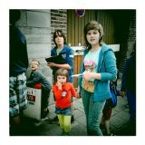De oudste leefgroep op stap met de jongste in de directe schoolomgeving.

- In gesprek met het beleid: terugkoppeling gesprek schepen Decruyenaere
Begin juni had Bart Devaere, coördinator van de Wonderfluit, samen met twee ouders een gesprek met schepen van onderwijs Elke Decruyenaere. We vertelden onder andere over de moeilijke situatie in de Achterstraat en in het bijzonder aan de schoolpoort. In de huidige situatie is het onmogelijk voor de brandweer om de school te bereiken als er wagens aan geparkeerd staan. Vanuit het oogpunt van brandveiligheid is de huidige situatie onhoudbaar. Schepen Decruyenaere suggereerde dat een Schoolstraat een piste zou kunnen zijn. Dit houdt in dat de straat bij het begin en het einde van de schooldag gedurende een half uur afgesloten wordt. Een mogelijke piste is ook een pad voor zachte weggebruikers dat de school en het seniorencentrum met de parking in het Azaleapark verbindt. Dit zou de mogelijkheid bieden om een zachte overgang te voorzien tussen speelplaats en park. Op korte termijn moeten de gele strepen aan de rotonde (verboden te parkeren) opnieuw geschilderd worden.

- Effect: het thema leeft bij kinderen, ouders en beleid
Het thema verkeer in de Wonderfluit duurde 1.5 à 2 weken. Het vond plaats in juni, een zeer drukke periode. Toch merken we dat er heel wat effecten merkbaar zijn. Hieronder een greep uit de signalen die we kregen van kinderen en ouders:
- Veel kinderen spreken over het thema: thuis en op school
- Sommige kinderen zijn bewuster van het verkeer rondom hen en van de mogelijke effecten van hun gedrag
- Veel kinderen sporen hun ouders aan om de fiets te nemen.
- Ouders praten met elkaar over het verkeer in Sint-Amandsberg, waar ze wonen en hoe ze hun route ervaren.
- Veel ouders geven aan dat ze bereid zijn om concrete engagementen op te nemen, een kleiner aantal is bereid om aan de kerngroep mobiliteit deel te nemen (dus ook vergaderen)
- Een aantal ouders geeft aan dat het een meerwaarde is dat het project Velo-droom ook een schooloverschrijdend luik heeft. Dat is nodig voor verandering.
- De leerkrachten hebben de verkeersweken positief ervaren en hebben zin in meer. Deze weken vielen wat ongelegen, midden juni, maar we moeten dat volgend schooljaar op een rustiger moment kunnen hernemen.
- De schepen voor mobiliteit Filip Watteeuw is op de hoogte van het werk van Velo-droom en schepen voor onderwijs is op de hoogte van de situatie rond de Wonderfluit. Beiden toonden zich bereid om onze voorstellen in overweging te nemen.

- Toekomstdromen
De maandelijkse fietsdag: we vragen iedere maand een vergunning aan om onze dode arm van de achterstraat voor gemotoriseerde voertuigen af te sluiten. Zo stimuleren we het gebruik van de parking in het Azaleapark en wandelen, fietsen of openbaar vervoer. Bijvoorbeeld; iedere eerste vrijdag van de maand. De aanvraag hiervoor moet in september gebeuren om in oktober te starten.
De werkgroep mobiliteit: een aantal ouders konden er vandaag jammer genoeg niet bijzijn (oa Mieke D, Paul, Liesbet, mensen vanuit de Toverberg…). Het is belangrijk hen te bevragen over mogelijke data en in september met een bredere groep samen te komen. We vragen of deze vergadering kan doorgaan in het seniorencentrum om onze buren direct mee te betrekken in ons verhaal. Naast deze kengroep zijn er ook ouders die we kunnen aanspreken voor occasionele concrete opdrachten.
Blijvende aansluiting van ouders van de Wonderfluit met Velo-droom (en brede school betrekken)
Project verkeer in schooljaar ’13-’14: er leeft veel goesting bij de leerkrachten om na de zomervakantie verder te werken rond het thema verkeer. De start van het nieuwe schooljaar en de voorbereiding van het kamp nemen echter veel energie en tijd in beslag in september-oktober. Verkeer is geen thema dat door de kinderen zelf gekozen werd. Bart beargumenteerd dat kinderen na de kampperiode nood zouden kunnen hebben om een thema zelf te kiezen. Daartegenover staat dat de wintermaanden geen goede maanden zijn om rond fietsen te werken. Dit zou betekenen dat we het thema naar het voorjaar 2014 verschuiven. Enerzijds is het jammer dat het thema zolang bij de kinderen ‘stil ligt’, anderzijds zien de ouders ook wel voordelen bij een rustige, goed voorbereide aanpak en dromen ze stilletjes van de straat die een volledige maand afgesloten wordt en zotte acties.
Zoals: (wie nog dromen heeft, laat het weten!)

Een zeepkistenrace (met een versie voor iets oudere kinderen)… 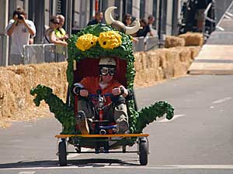
Rolschaatsen op de rotonde in 80’s outfit…
Knikkeren en touwtje springen met Guido en co van het seniorencentrum…
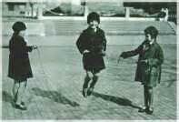
Te gekke droomfietsen uit het verleden en de toekomst…
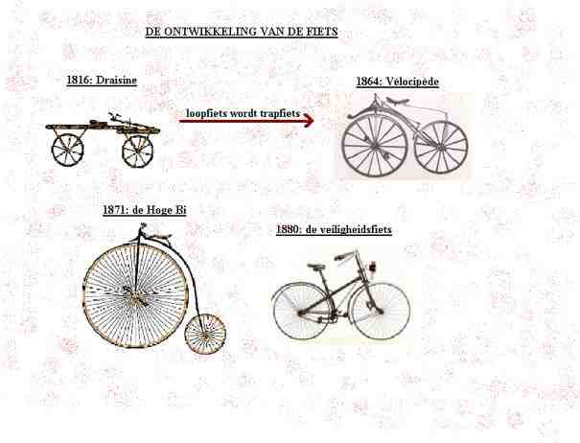
Onbekende krijtbusspuiters die op straat hinkelparadijzen maken…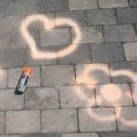

Een aantal zaken onder de categorieën “we houden het vast” en “we nemen het mee”
Paul, papa van Hanne uit k1 volgt een opleiding fietsen herstellen. Interessant voor leerkrachten die een fietsherstelatelier willen organiseren
Paul heeft ook ervaring in het oprichten van een fietspoule!
Sam de verkeersslang kan inspirerend zijn voor leerkrachten, methodieken rond duurzame mobiliteit
Link met muziek: experiment met ballekes (?)
We moeten wat meer aandacht aan ‘het waarom’. Waarom is het zo belangrijk om te kiezen voor duurzame mobiliteit? Kinderen staan anders in hun omgeving, kunnen meer gebruik maken van publieke ruimte, zijn minder passief object dat vervoerd worden, maar zelf ook actoren die de ruimte beïnvloeden, het is ook leuker, gezonder, socialer en… we proberen de ijsberen te redden.
Moeten we ouders aanspreken die fout parkeren? Dat is heel dubbel. Is het niet beter dat dit door een externe, een flik gebeurd? Mee te nemen op septemberoverleg.
Gezondheidsplan: verkeer en gezondheid (Bart schrijft dit)
Buurtgebondenheid niet voor alle leerkrachten evident – merci Linard -, nood om ouders uit de buurt voldoende betrekken in de klasprojecten.
Bestuursakkoord: CO2neutrale wijk ( sint-Amandsberg is een uitdaging), eenrichtingsverkeer voor vrije busbaan op Antwerpsesteenweg?
We moeten niet enkel de stedelijke overheid beïnvloeden, ook het Vlaams gewest. De grootste probleemwegen zijn gewest wegen! Zie het stadsvernieuwingsproject: grootste knelpunt drie steenwegen, pleintjes worden parkings, maar wat wil Vlaams Gewest, te weinig macht op Vlaamse administratie. De Antwerpsesteenweg en de Land Van Waaslaan/ Victor Braeckmanlaan zijn gewestwegen. Het stadsbestuur verwijst vaak naar de verantwoordelijkheid van het Vlaams gewest. Een aantal belangrijke knelpunten liggen echter op deze wegen. Ook in de studie naar aanleiding van het stadsvernieuwingsproject Sint-Amandsberg blijkt dat de steenwegen die de wijk doormidden snijden nogal wat negatieve effecten hebben op vlak van samenleven, veiligheid, aantrekkingskracht, gezondheid,… van de wijk. De mobiliteitsgroep overweegt om voor deze belangrijke problematiek een dossier op te maken om vervolgens ook op het Vlaamse besluitvormingsniveau te wegen.
Buurtregisseur Ellen Preckler: wat leeft in Sint-Amandsberg? Platform voor inspirerende ideeën om met geëngageerde wijkbewoners te bespreken. Evenement in November. Kans aangrijpen om onze bollenkaart voor te stellen.
Kindnorm: veel onderzoek wat kinderen aankunnen op die leeftijd…(aanvragen gezinsbond)
Voor veel ouders is aanwezig zijn op vergaderingen moeilijk. We moeten volop communiceren buiten de vergadering, mondeling als we elkaar ‘treffen’, ook via de nieuwsbrief en website.
Ook met de overheid blijven communiceren (Ruben). ?

